

Universidad Interamericana de Panamá

Facultad de Ingenieria

Estructura de Datos II

Informe de semana de la ingeniería

Realizado por:

Diego Martinez

8-878-1209

Profesor

Leonardo Esqueda

Fecha

19 de agosto de 2019

# Introducción

El 13 de agosto en el auditorio de la Universidad Interamericada de Panamá se celebra la semana de la ingeniería. Participan expositores ingenieros tales como Yira Peña, quien nos habla sobre la importancia de gestión de procesos basado en el enfoque y el ingeniero Daniel Shummer que nos pone al día de las tecnologías que hay actualmente y que habrán es nuestras ciudades a medida que se invierte tiempo y dinero.

La intención de estas exposiciones es darnos a conocer o reforzar la importancia de implementar sistemas administrativos y/o tecnológicos a la empresa, gobierno ciudades. Somos nosotros los ingenieros en crecimiento quienes debemos impulsar este magnífico desarrollo.

# Gestión de procesos y normas de regulación ISO

La gestión por procesos es el modelo recomendado internacionalmente para el mejorar la efectividad, la calidad y satisfacción de todos los involucrados en la empresa (clientes, proveedores, personal, accionistas, etc).

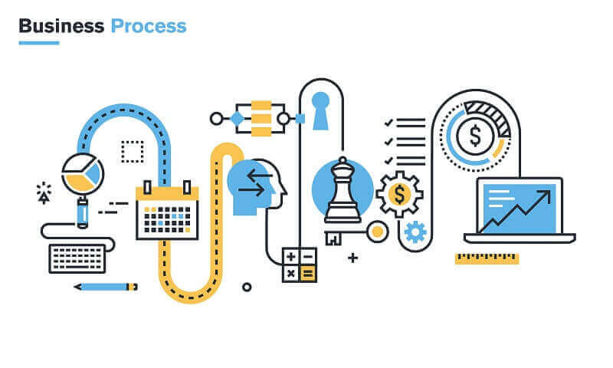

La automatización de procesos te ayuda a disminuir el trabajo repetitivo que agrega poco valor, facilitar la organización y consulta de la información, gestionar tareas y contar con herramientas análisis -en las áreas de marketing, comercial, operaciones y finanzas- cada vez que las necesiten.

¿Por qué el modelo organizacional por departamentos ya no funciona?

Estamos acostumbrados a ver grandes organigramas para conocer la organización de una empresa. Es el modelo Taylorista que privilegia la división del trabajo y la especialización a través del funcionamiento de departamentos.

En los organigramas se establece claramente una relación jerárquica entre trabajadores, heredada de organizaciones muy antiguas como el ejército o la iglesia. Este tipo de modelo era factible cuando los procesos y productos se mantenían inmutables por décadas. Como desventaja adicional, el organigrama no facilita tener una visión compartida del funcionamiento de la empresa, dejando a la libre interpretación cuáles son los procesos clave, estratégicos y de apoyo.

# Ciudad Inteligente

En la exposición, se analizan las implementaciones de tecnologías en paices desarrollados como Estados Unidos, Israel, paises de UK.

Panamá, se esta encaminando a convertirse en ciudad Inteligente, el uso de tecnologías

enfocándose ya sea el sector privado y publico para tener una mejor calidad de Vida

Según la Estrella de Panamá

‘Una Ciudad Inteligente y Sustentable (CIS) debe tener un enfoque multidisciplinario y su gestión debe considerar la sustentabilidad económica, social y la conservación de los recursos naturales para dar solución a sus principales problemas. Esta requiere de

participación integrada de autoridades (gobierno), miembros de la sociedad civil

(comunidad), emprendedores (empresas) y especialistas o científicos (academia) que

pueden ofrecer alternativas integradas y a la vez que fomenten los cambios

comportamentales necesarios para afrontar los nuevos desafíos', consideró el urbanista.

Se requerirán de profesionales y ciudadanos conscientes de las necesidades sociales y

tecnológicas, que dominen al mismo tiempo los conceptos claves del sector energético, de las tecnologías de información y comunicaciones, de la gestión de datos y del

funcionamiento de un municipio, respectivamente; además que dominen tecnologías

aplicadas en los proyectos de CIS, como la gestión de un sistema integrado de transporte público multimodal (bus, metro, etc.).

En mi concepto para este desarrollo seria una Meta, ya que para cambiar y que todo se

logre primero se debe mirar la cultura que mantiene el panameño para poder enfocarse y realizar los cambios.